«Сыбайлас жетқорлыққа қарсы саясатты» жүзеге асыру аясында келесі іс-шаралар өткізілді:
- «Сыбайлас жемқорлыққа жол жоқ !!!» тақырыбына емделушілер ата-аналарымен орталықта дөңгелек үстел өткізу.
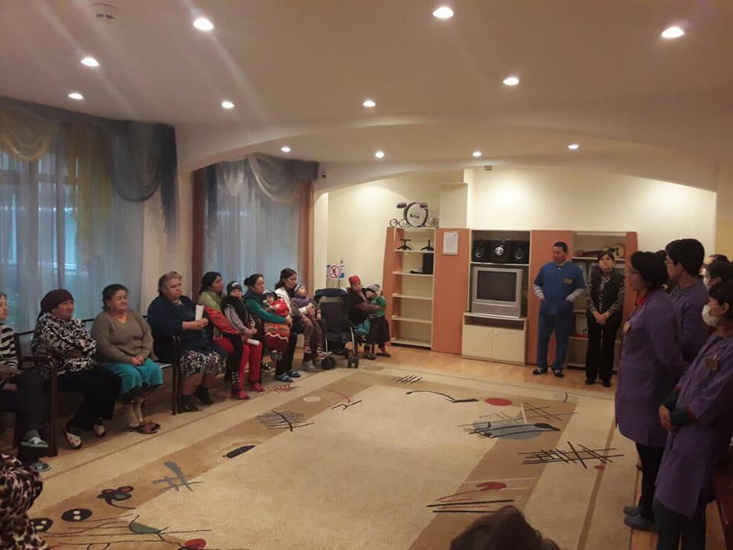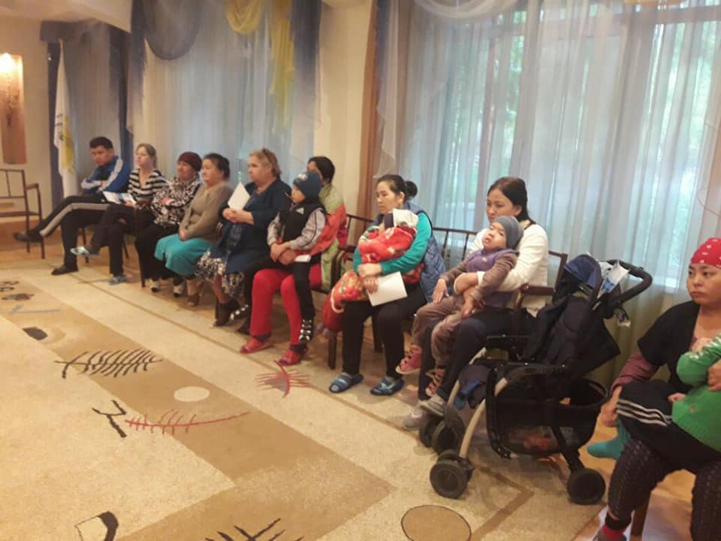
- Алматы Мемлекеттік Қорғаушылар алқасының мүшесі, заң ғылымдарының магистрі, іскерлік басқару магистрі, қорғаушы М.М. Алиевтың қатысуымен жүргізілген орталық емделушілерімен жұмыс жағдайында сыбайлас жемқорлық бұзушылықтар мен коррупциялық қауіптердің алдын-алу мақсатында қызметкерлерге арналған шеберлік-класс өткізілді.
